Cơ sở dữ liệu căn bản:

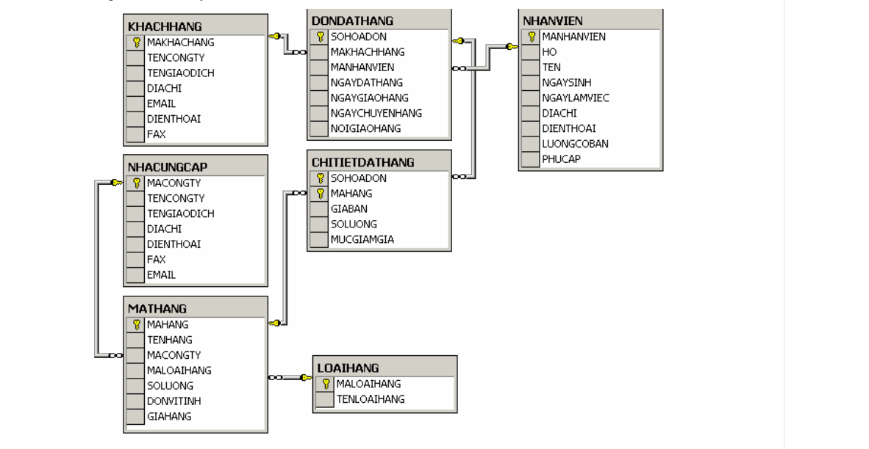

*Có thể tham khảo*

* *Chức năng: đăng ký, đăng nhập, đổi mật khẩu…tích hợp trên cùng một giao diện ().*